Aufsatzrollladen - PURO 2.K

ROMA

Eigenschaften

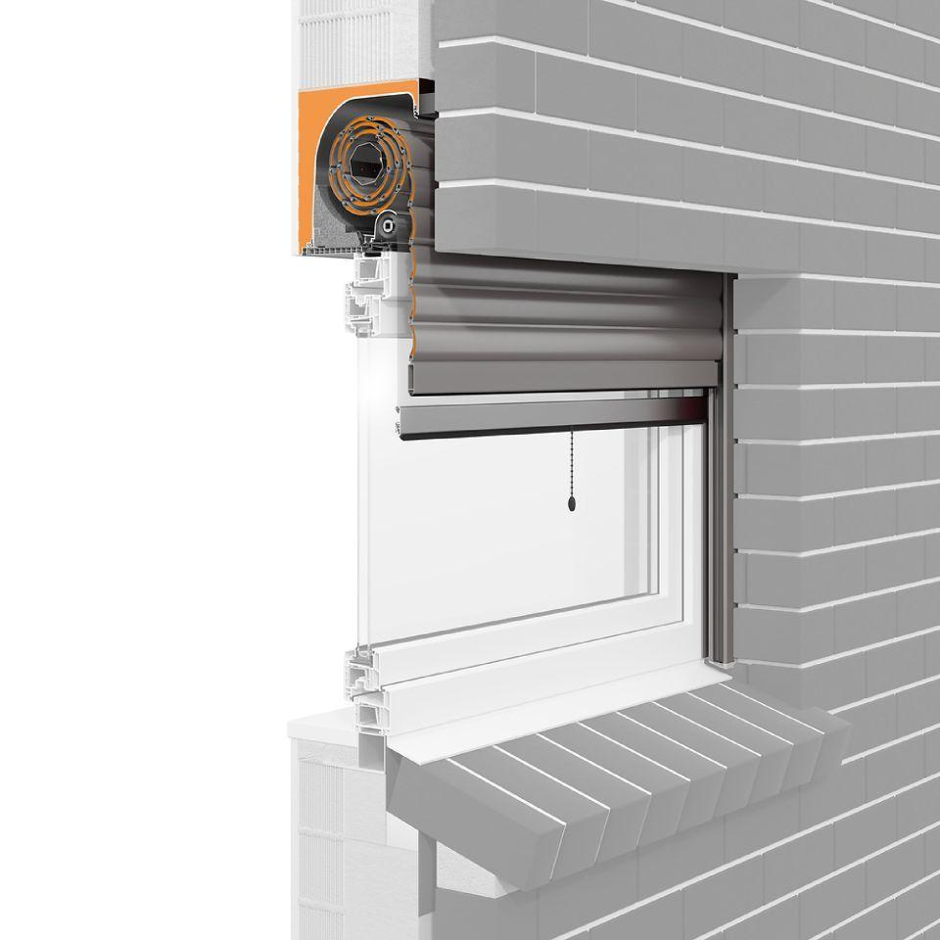

Antriebsart

elektrisch, manuell

Farbton

nach Hersteller-Farbkarte, nach NCS-Farbkarte, nach RAL-Farbkarte

Oberfläche

pulverbeschichtet

Produkt

Aufsatzrollladen

Werkstoff

Aluminium, Kunststoff

Werkstoff Kasten/Gehäuse

PUR-Schaum

Breite (mm)

480,00 - 4.000,00

Höhe (mm)

0,00 - 5.000,00

Anordnung Lamelle

waagerecht

Anwendungsart

Neubau, Renovierung

Bedienung

Elektromotor, Funk-Fernbedienung, Kurbel, Taster, Zugschnur

Bewegungsrichtung

horizontal, nach oben

Einbausituation

aufgesetzt, eingeputzt

Einsatzzweck

Abdunkeln, Blendschutz, Schallschutz, Sichtschutz, Sonnenschutz, Wärmeschutz

Führung

Schiene

Kastenform

eckig

Windwiderstandsklasse

6

Breite Kasten (mm)

480,00 - 4.000,00

Höhe Kasten (mm)

250,00 - 280,00

Schalldämmmaß (dB)

46,00

Tiefe Kasten (mm)

230,00 - 270,00

Einbauort Bauteil, Rollladen, Sonnenschutz, Tore

an Fenster/Tür

Farbton Lamelle

Lichtgrau | Grau | Anthrazitgrau | Creme-Weiß | Silber | Beige | 9016 Weiß | Elfenbein | Sarotti [Braun] | Purpurrot | Tannengrün | Moosgrün | Stahlblau | Graualuminium | DB 703 | Schwarzgrau | Holz hell [Braun] | Holz dunkel [Braun] | Golden Oak [Braun] | Braun meliert

Optionales Zubehör

Uhrzeitautomatik | Sonnenautomatik

Smart home

Somfy TaHoma | Loxone Smart Home | Bus-fähig